Дети во всем копируют своих родителей – в отношении к миру и людям, в манере разговаривать и одеваться, в своих привычках и вкусовых пристрастиях. В том числе и в питании. А так как современный родитель давно полюбил западные блюда, пристрастился к суши, пастам, пиццам, полуфабрикатам и газированным напиткам, то же самое оказывается и в тарелке у детей.
Однако такие гастрономические пристрастия могут привести к самым плачевным последствиям.

Правильное питание – фундамент для здоровья!
Правильное питание – основа здоровья. Л.Н. Толстой писал: «Если бы люди питались только простой, чистой пищей, то они не знали бы болезней». Вспомните русскую пословицу «Щи да каша – пища наша»

Русский народ всегда отличался силой и здоровьем. Самым главным блюдом на столе была каша. Каша любимое блюдо сказочных героев и былинных богатырей.

Любая каша – это чрезвычайно полезный и к тому же диетический продукт. К основным достоинствам каш можно отнести то, что после тепловой обработки белок, содержащийся в крупе, отлично усваивается организмом. В крупах содержится большое количество углеводов, что делает кашу замечательным источником энергии.

Польза гречневой каши
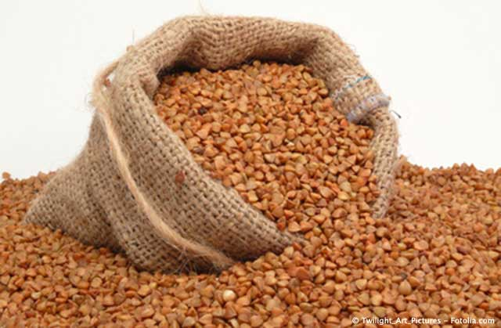
Гречневая каша обладает великолепным вкусом и имеет высокую питательную ценность.
Гречневая крупа богата витаминами группы В, РР, а также минеральными веществами: калием, фосфором, кальцием, марганцем, магнием и железом. В средне
в ней содержится 67% крахмала, 14% белков и 3% растительного жира.
К тому же гречневая каша имеет антитоксические свойства, и выводит из организма избыточный холестерин и ионы тяжелых металлов, она способна снижать риск развития сердечно-сосудистых заболеваний, особенно ишемической болезни сердца. Одним словом – не каша, а природная мини-аптека.
Пользу организму приносит не только сама каша, также целебными свойствами обладают цветки и листья гречихи, богатые рутином, каротином и аскорбиновой кислотой.

Польза овсяной каши

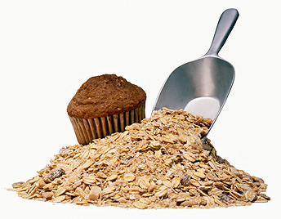
Каша из овсяных хлопьев также очень полезна, она зарекомендовала себя как диетическое средство.
В овсяной крупе содержатся 65% углеводов, около 12% белка и в 2 раза больше полезных растительных жиров, чем в гречневой крупе – 5,8%.
Каша из овсяных хлопьев несет в себе больше пользы, так как при обработке риса, пшеницы, гречки с них снимают оболочки и шлифуют зерна, а иногда и дробят. В результате теряются ценные пищевые волокна и биологически активные вещества.
А овсяные хлопья - это цельные зерна, в которых осталась наибольшая часть оболочки и зародыша.
Поэтому в их составе содержится масса полезных для здоровья веществ: витамины РР, В, С, клетчатка, магний, йод, марганец, калий, фосфор, фтор, железо, хром и другие.
Овсянка оказывает пользу для работы кишечника, и осуществляет контроль усвоения жира организмом. Овсяная каша подходит для питания при сахарном диабете и желудочно-кишечных заболеваниях. Сваренная на воде каша, помогает при диарее. Также овсянка полезна при мочекаменной болезни. С лечебной целью такую кашу едят при заболеваниях сердца и печени.
Диетологи рекомендуют овсяную кашу, так как она имеет низкий гликемический индекс, это означает, что каша усваивается организмом постепенно, позволяя долго не испытывать чувство голода. Специалисты считают, что такое питание наиболее полезно.

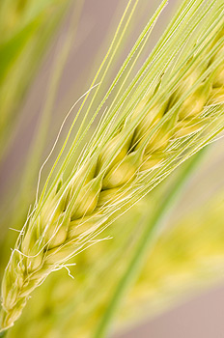
Польза каши из ячменя

Ячмень также очень питателен, содержит белки, углеводы, растительные жиры, ферменты, минеральные вещества и витамины А, Е, В,D.
Из ячменя вырабатывается два вида крупы – ячневая и перловая. Для приготовления перловой крупы зерна обдираются, шлифуются и дробятся. Они содержат 73% углеводов, 9% белка и чуть больше 1% жира.
Ячневая крупа готовится из дробленого, нешлифованного ячменя, поэтому содержание клетчатки в ней больше. Перловая крупа используется для приготовления вязких и рассыпчатых каш, а ячневая – для жидких и вязких.
Каши из ячменя оказывают пользу для пищеварительной системы. Большое количество клетчатки усиливает перистальтику кишечника. Ячменная каша хорошо справляется с запорами, метеоризмом, пищевыми интоксикациями, так как клетчатка быстро выводит из организма вредные вещества и токсины.
Ячменные каши полезны также при сердечно-сосудистых заболеваниях. Их регулярное применение, благодаря высокому содержанию калия, кремния и витамина В3, нормализует артериальное давление, улучшает работу сердца, является профилактикой атеросклероза.
Также ячмень полезен людям, страдающим ожирением и склонным к полноте.
Целесообразно включить в рацион ячменную кашу при таких заболеваниях, как малокровие, диабет, мочеполовые заболевания, артриты, артрозы, аллергические и грибковые болезни.

Польза пшенной каши

Пшено получают из проса, древнейшей зерновой культуры. Оно считается наименее аллергенной крупой, очень легко усваивается организмом, поэтому пшенная каша подходит даже для людей с очень чувствительным пищеварением.
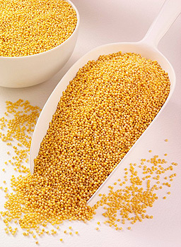
Пшено содержит около 69% углеводов, 12% белка и 3 % растительных жиров. А также оно богато биологически активными аминокислотами и витаминами РР, В1, В2, богато фосфором и калием.
Пшенная каша оказывает общеукрепляющее воздействие на организм, и способствует выведению из организма токсинов и антибиотиков.
Она благотворно воздействует при атеросклерозе, сахарном диабете и болезнях печени. А при заболеваниях поджелудочной железы рекомендуется съедать по тарелке пшенной каши в день.
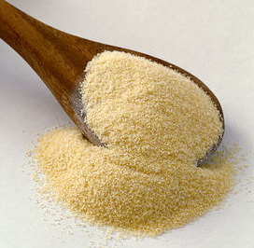
При долгом хранении из-за сравнительно большого содержания жира крупа может прогоркнуть, поэтому перед варкой следует тщательно промывать ее горячей водой или замачивать в холодной воде, чтобы избавиться от характерного привкуса.

Польза манной каши

Польза каши из манной крупы неоспорима. Тибетцы утверждают, что после 40 лет необходимо каждый день съедать несколько ложек манной каши. Она отлично воздействует на кожу, мышцы, кости и желудочно-кишечный тракт.
В манке содержится очень много крахмала 73%, 11% белка, 7% жира и почти отсутствует клетчатка - 0,2%. Поэтому такая каша отлично усваивается, но она не подходит для маленьких детей.
В манной крупе содержится много витаминов В1, В2, В6, РР, Е, а также железа и калия.
Манная каша приносит пользу при заболеваниях желудочно-кишечного тракта, инфаркте, в послеоперационный период, и заболеваниях, требующих легкоперевариваемой пищи.

Польза рисовой каши
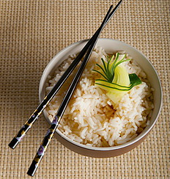
По биологической ценности белка и содержанию крахмала рис занимает первое место – 77%. Также
он богат витаминами группы В, Е и РР, а содержащаяся
в нем фолиевая кислота, осуществляет профилактику малокровия.
Рисовая каша приносит пользу при заболеваниях пищеварительной системы, помогает при расстройстве желудка и диарее.

Какая каша не приносит пользы? Не ешьте кашу из пакетиков. Она не содержит витаминов, поэтому не приносит пользу для здоровья.

